广州市福利彩票投注站形象建设标准

根据上级福彩机构关于福彩投注站形象建设有关要求，结合我市实际情况，特制定我市福利彩票投注站形象建设标准：
一、形象建设装修装饰基本标准
投注站形象建设包括：⒈门面招牌、⒉门口两侧福彩发行宗旨、⒊形象墙、⒋销售柜台、⒌开奖号码走势图（含开奖公告栏、宣传栏）、⒍室内环境。其中：标识底色及相关图案设计、字体（中英文）及颜色等基本要素以本标准规定为依据。
（一）安装门面招牌要求
选用红色（色标M100，Y100）铝塑板或红色（色标M100，Y100）亚克力吸塑灯箱两种符合要求。要求与门头同宽且不少于1.5米。
1.使用铝塑板。门头福利彩票标识及文字（中英文）使用平面无边发光字（中、英文字体独立镂空，光源：白光LED），投注站编号使用厚度为10-15mm水晶字或亚克力字，门头可用不锈钢包边（正面可视部分宽不少于30mm,后折20mm）；
2.使用亚克力吸塑灯箱。门头福利彩票标识及文字（中英文）、投注站编号使用亚克力吸塑发光字（中、英文字体独立镂空，光源：白光LED）。
3.门头下方加装LED电子条屏，屏高不得少于32cm，长度应不少于门面宽度（选装）。

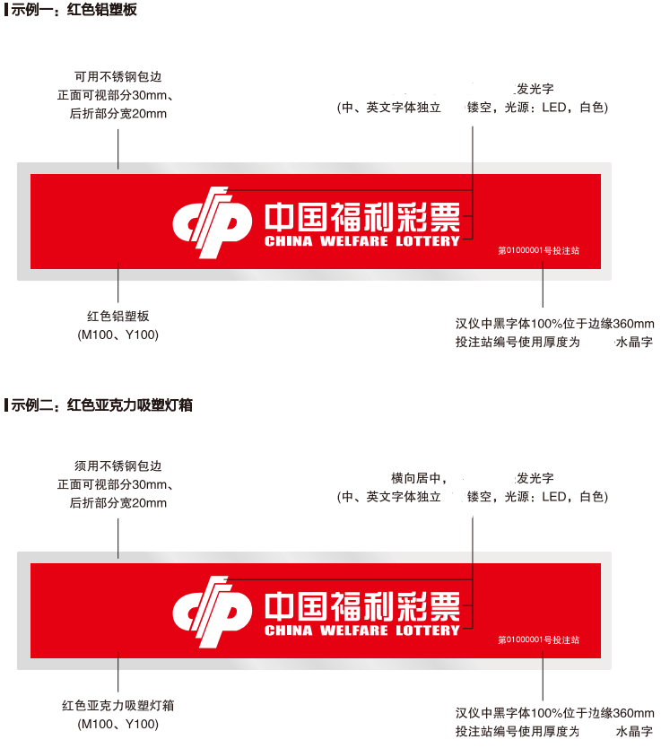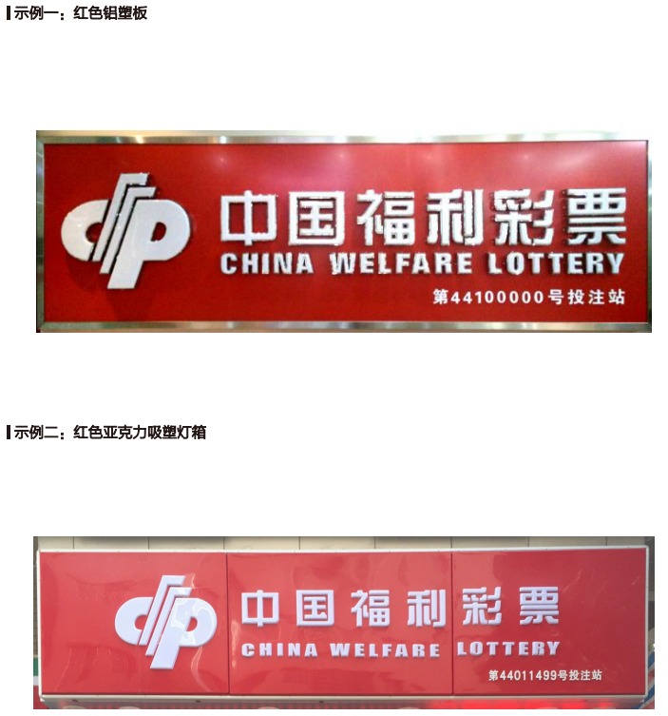

- 门口两侧福彩发行宗旨（对联）安装要求
贴门口两边实墙，使用高密度+红色（M100,Y100)铝塑板、文字为10-15mm水晶字或亚克力字，左侧为“扶老 助残”、右侧为“救孤 济困”，字号，字间距应与对联底板高度宽度平均协调，可选用不锈钢包边。
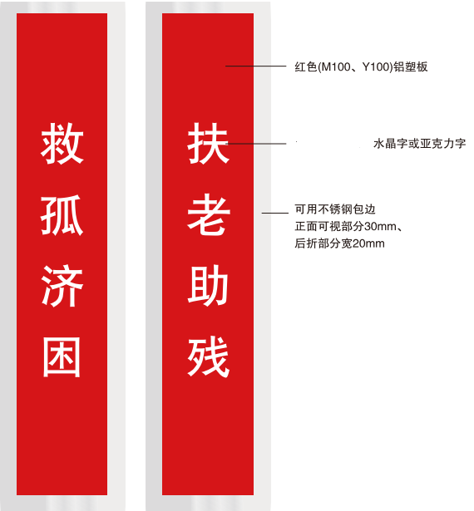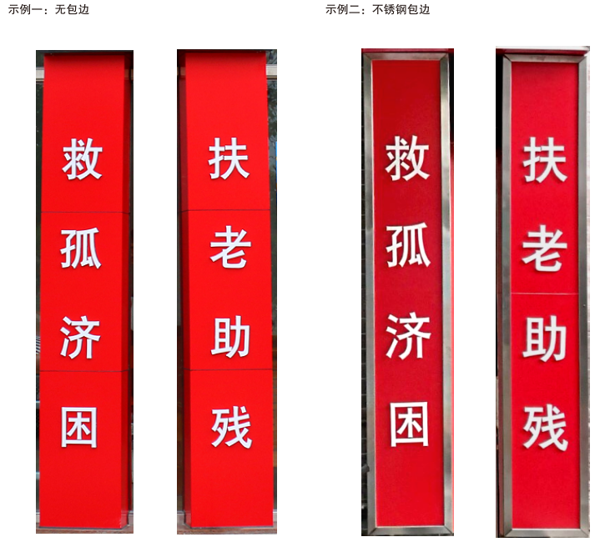

投注站外观整体示意图：
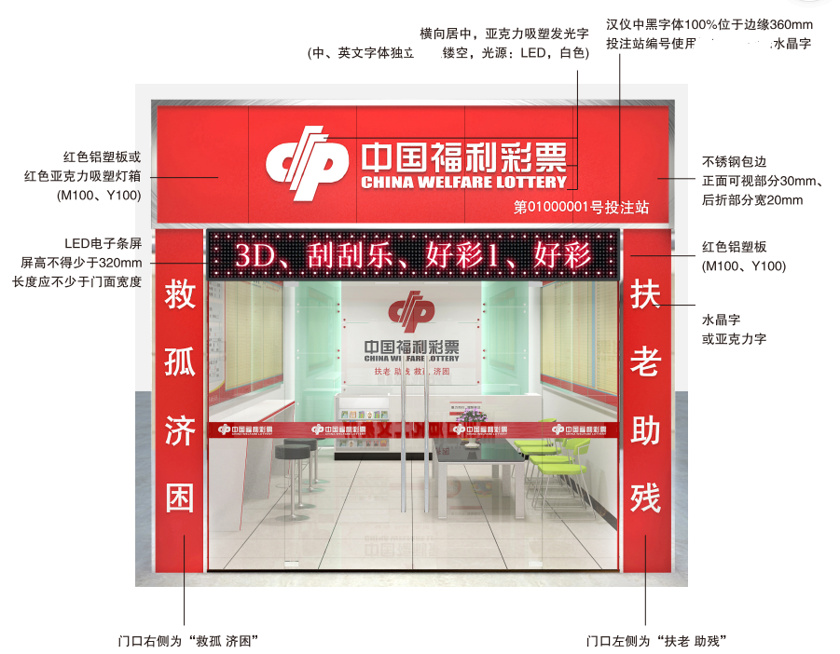
投注站营业时间信息牌：
材料：PVC高密度板
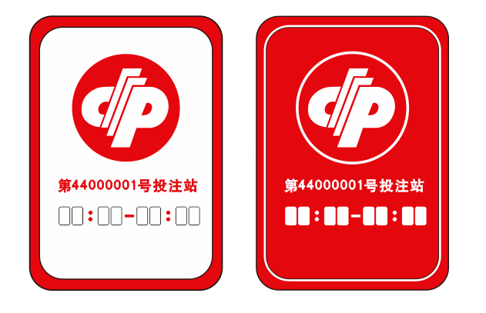

- 形象墙安装要求
选门口对面或左右两边实体墙，安装背景墙。中间部分使用白色铝塑板，整体突出两边50mm，标识、文字用厚度为10-15mm水晶字。左右两边使用颜色为青春白铝塑板（青春白色标C21 M0 Y29 K0）、按高度分段使用广告钉锁死。中间白色突出部分两边侧面留凹槽，安装日光灯或LED灯（白光）。背景墙整体规格应与所在墙体大小一致，上至天花板下到地板，原则上不留空余。特殊情况以市级福彩机构工作人员现场指导意见为准，但宽度须不少于销售台宽度。形象墙整体应协调、美观。

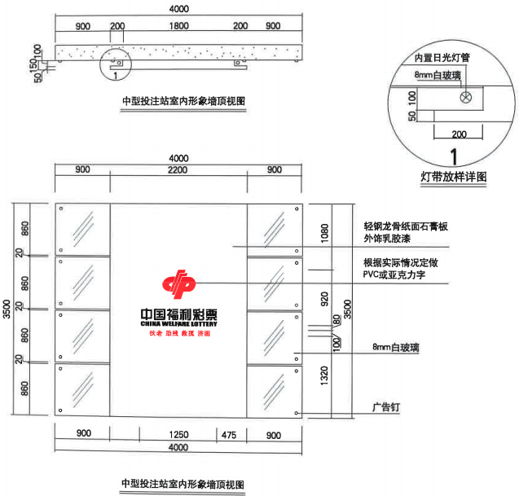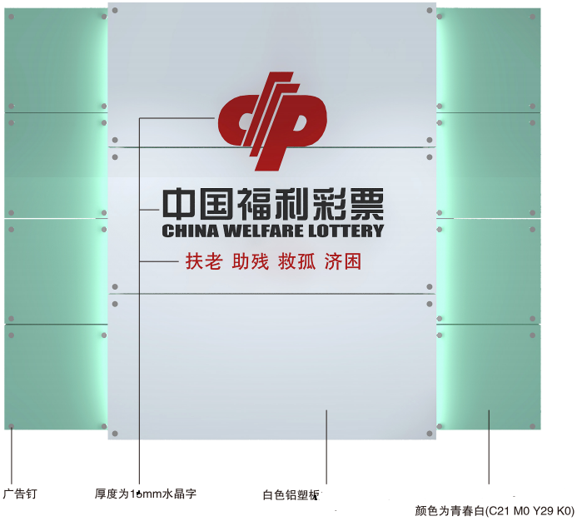

(四) 销售柜台和“刮刮乐”即开票展示柜制作要求
销售柜台、即开票展示柜台应位于形象墙的正前方，长度应不小于形象墙一致，特殊情况以市级福彩机构工作人员现场指导意见为准，但宽度至少应能满足两名销售人员同时工作。
1.销售柜制作要求。销售柜台外侧（正面）和两侧面装饰面板用白色烤漆三合板，台面（上下两级）用深灰色铝塑板+10mm透明钢化玻璃。正面中间位置粘贴双色球、3D圆形标识，两边粘贴红色彩条（红色色标M100,Y100)，标识居上中间粘贴警示语“量力而行、理性投注；未成年人不得购彩”（规格420mm×200mm），应单件粘贴、比例协调。柜台正面底部粘贴深灰色彩条15mm宽。
2.即开票展示柜制作要求。即开票展示柜台高度同销售柜台一致，正面和台面使用10mm透明钢化玻璃。内呈斜角底部加装滑轨，柜体整体可拉出。

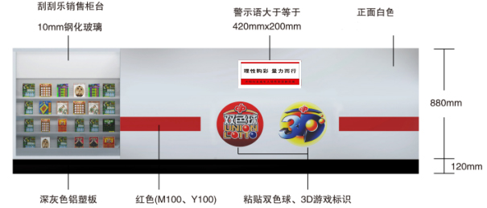
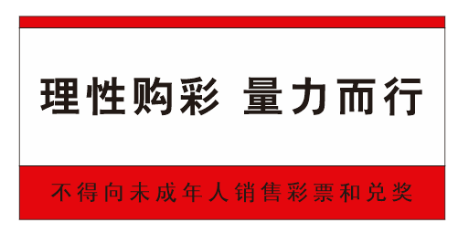

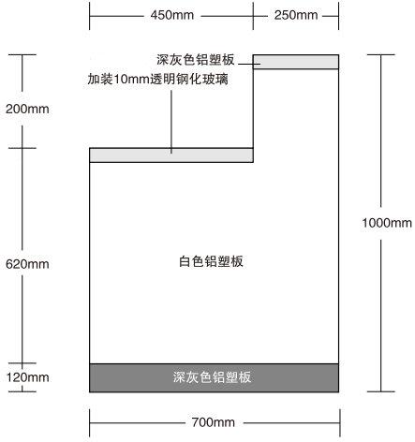
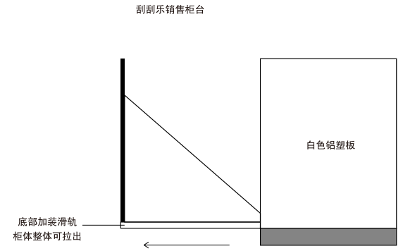

（五）开奖号码走势图要求
由开奖公告栏、宣传栏、双色球、3D、南粤风采号码走势图组成。底板为10-15mm高密度板+电喷背胶光膜画表格，不锈钢包边（正面可视部分宽30mm、后折20mm）。

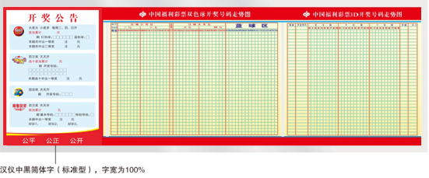
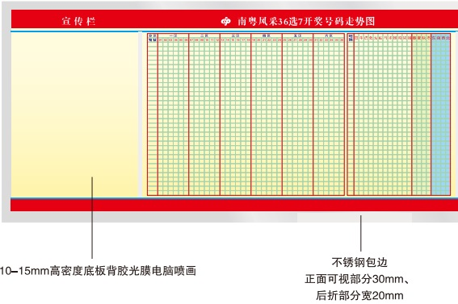
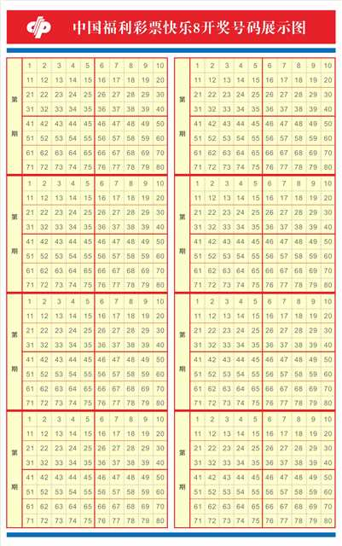
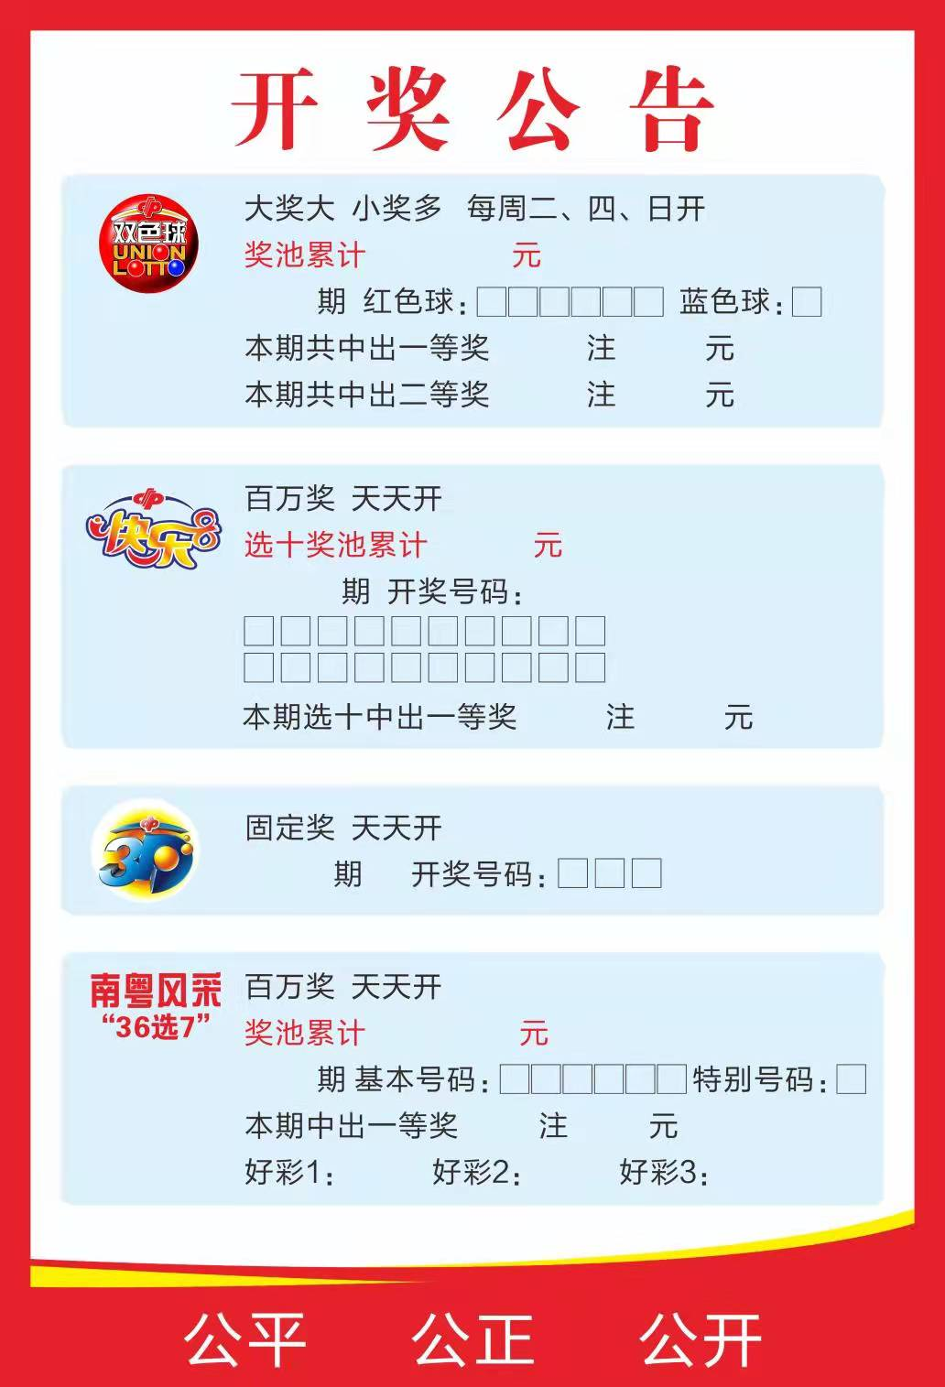

站点营业时间信息牌

（六）室内环境要求
投注站室内墙体应粉刷白色或用浅色瓷砖装修，地面铺瓷砖或大理石，集成吊顶。重新布置安装灯光和用电设备，严格区分照明线路与插座线路布线要求，所有用电线必须加装套管，按标准选用电线规格。投注站室内必须安装空调（一台以上）。
投注站室内整体示意图：
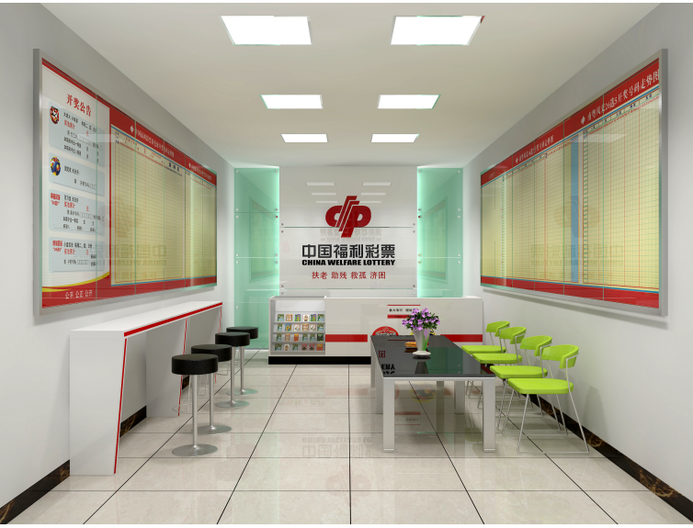

二、投注站消防安全要求
（一）投注站内不可使用明火烧煮，不能使用或放置燃气钢瓶，不得使用“热得快”等加热器材烧水。
（二）投注站内严禁乱拉乱接电线。
（三）投注站内应配备4KGabc手提式干粉灭火器1个以上和消防应急照明灯，具备条件的可加装烟感器。
（四）投注站内不得安装用于居住的有关设施（如床铺、炉灶等），若通过验收并装机销售后发现以上情况。市福彩中心与其解除代销合同，撤销其投注站。
三、注意事项
（一）投注站在建设过程中，所需要的标识、文字等基本要素统一按照本标准提供的规格选用（中文字体为汉仪综艺体简体字/标准型，英文字体为Impact字，并设该字体宽度的150%为标准型）。
（二）投注站编号，必须使用市中心提供的正确号码。
（三）对联：红底白字，文字用汉仪中黑简体字/标准型，字宽为100%。注意安装时，左右内容不可交换。

特别告知
根据《广州市福利彩票发行中心关于202年公开征召福利彩票投注站的公告》第四项、第五条、获得设立投注站资格的申请人必须提交与在《中国福利彩票代销申请书》填写的申请设站地址一致的场所一年以上的使用权租约或申请人自有产权证明，并按装修标准和时间完成装修，自行安装互联网宽带(不含长成宽带)，一切费用由申请人自理。
1．建设完成时间：自申请人参加市福彩中心形象建设培训后，30天（自然日）内建设完成。申请人自行进入申请平台按提示上传投注站内外装修照片（含门头招牌对联全景、室内背景墙、销售台、两侧走势图、天花、地面、空调、监控等）、个人银行卡或存折账号、铺面租赁合同（合同必须为本人签订，合同内地址应与公示地址一致）。上传成功后我中心进行审核（审核时间为自市福彩中心收到申请人上传的全部资料之日起5个工作日内）。如有需要整改我中心会在申请平台内备注栏内注明。申请人接到提示后5个自然日内按要求完成整改并重新上传照片。申请人如因特殊原因不能如期完成投注站装修，须至少提前5个自然日据实向市福彩中心书面提出延期申请，经批准可延长15个自然日。
2.建设标准：按照《广州市福利彩票投注站形象建设标准》（见附件3）进行装修。
3．未获得申请设站场所的使用权、未按标准装修或逾期未完成装修者，视为自动放弃设站申请。由此造成的全部损失由申请人自行负责。

